УТ МВД России по ЦФО

Комиссия по профилактике негативных
проявлений среди обучающихся

Экспертно-консультативный совет
родительской общественности при ДОгМ

Shoplifting. Шоп-лифтинг.
Организованные кражи.
Вовлечение детей и подростков через социальные сети и информацию в сети Интернет.

Всемирной Паутиной интернет называют совсем не зря.. В его сетях запутаться так же легко, как насекомому попасть в ловушку паука, не заметив, как липкие нити уже прочно тебя опутали. И чаще всего в эту небезопасную паутину попадают дети, особенно, если их родители, радуясь, что ребенок «занят» и не рвется на улицу, не дают себе труда проверить, с кем именно он общается в интернете, в каких социальных сетях проводит время…

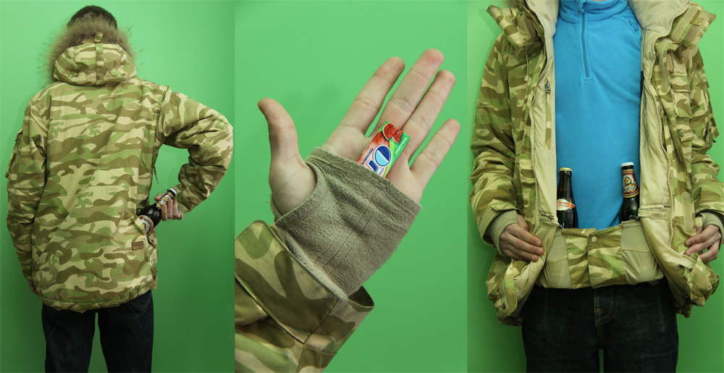

Совсем недавно у несовершеннолетних появилось новое опасное увлечение: шоп-лифтинг – название происходит от английского слова shoplifting, а «родина» самого явления – США.
О том, что это такое и какими печальными могут быть последствия этой деятельности для детей и подростков, а также их родителей, рассказала полковник полиции, начальник отдела организации деятельности подразделений по делам несовершеннолетних (ОДПДН) Управления организации общественного порядка Управления на транспорте МВД России по ЦФО Елена Викторовна Коренкова.

Это явление – действительно недавнее и, несмотря на свое красивое англоязычное название - shoplifting, означает всего лишь банальную магазинную кражу. Сегодня это - новая мода андеграунда, стремительно растущий тренд. И касается он не только транспортной полиции.
Вероятно, в детстве почти каждый из нас пытался случайно что-то украсть: взять из детского садика домой понравившуюся игрушку или, допустим, конфетку из сумочки другого ребенка. При этом сказав родителям, что машинку принести, чтобы поиграть дома, разрешила воспитательница, а конфеткой угостили. Но если родители все-таки насторожились и отнеслись к этому внимательно, выяснили правду – ими был осуществлен положительный воспитательный момент. А если – нет?.. Такое отношение приводит к безнаказанности, а подобные ситуации могут войти у ребенка в привычку.
И вот, появляется новое движение – шоп-лифтинг. Раньше ситуация для магазинных воришек была более сложной – товары находились на витринах и за прилавком. Сейчас для них образовался большой диапазон деятельности: огромная сеть супермаркетов, магазины самообслуживания: возможность для покупателя выбрать товар самому. Вот и появился этот новый тренд и, соответственно, группы в социальных сетях.
Его отличие заключается в том, что молодежь в возрасте примерно от 15 до 25 лет собирается в группы, целенаправленно занимающиеся мелкими магазинными кражами. А затем, в соцсетях демонстрирует свои «достижения», показывая, как это можно совершить: якобы незначительную, кражу. Чем наталкивают на такие же мысли подростков, читающих их страницы. Подстрекательство – это видно не вооруженным взглядом.
Соответственно, пишут о том, что магазин от кражи пачки жвачки или авторучки финансово не потеряет, и, хвастаясь своими трофеями, ставят друг другу «лайки»...
Главная особенность шоп-лифтинга, по сравнению со старым воровством, это как раз группы - коммьюнити. Если раньше мелкий магазинный вор мог рассчитывать только на себя, то теперь опытные шоп-лифтеры бесплатно обучают новичков в интернете - на специальных форумах и сообществах в социальных сетях.

Вот, что именно там обсуждается: как найти слепую зону в супермаркете; какие товары легче украсть; сколько брать, чтобы не попасть под действие Уголовного Кодекса; как вести себя, если тебя поймали; как создать «бронник» из фольги для шоп-лифтинга, который блокирует магнитные сканер в магазине…
Участники бравируют своими «подвигами», спорят, кто больше вынес, и активно вовлекают новичков. Если вы, обнаружив такую группу, попытаетесь обсудить этическую сторону процесса, на вас посыплются оскорбления... Сейчас таких групп в интернете несколько, одна из них, в частности, свободно действует ВКонтакте, причем группа – всероссийская.

Главный аргумент шоп-лифтера: магазин богатый, а я бедный, ничего с ними не случится.
Постепенно дети входят в контакт с этими малолетними преступниками, и в итоге начинают действовать по подсказке уже на грани криминала. И если родители не следят за тем, чем именно занимается ребенок в интернете, с кем именно общается, в какие группы заходит, не чувствуют свою ответственность за него и в этом поле, то подросток может очень легко попасть в паутину шоп-лифтинга. И именно через социальные сети.
Для нас очень важно показать детям, что любая кража, даже мелкая, карается законом, в Административном и Уголовном Кодексах РФ есть конкретные статьи.
Одна из них непосредственно касается мелких краж - статья 7.27 КоАП РФ(мелкое хищение).
Вот ее содержание: «Мелкое хищение чужого имущества путем кражи, мошенничества, присвоения или растраты при отсутствии признаков преступлений, предусмотренных частями второй, третьей и четвертой статьи 158, частями второй и третьей статьи 159 и частями второй и третьей статьи 160 Уголовного кодекса Российской Федерации, - влечет наложение административного штрафа в размере до пятикратной стоимости похищенного имущества, но не менее одной тысячи рублей или административный арест на срок до пятнадцати суток. Примечание. Хищение чужого имущества признается мелким, если стоимость похищенного имущества не превышает одну тысячу рублей…»
Статья Уголовно Кодекса, предусматривающая наказание за мелкие кражи, особенно, если это действие групповое, это Статья 158 УК РФ (Кража):
«…Кража, то есть тайное хищение чужого имущества, - наказывается штрафом в размере до восьмидесяти тысяч рублей или в размере заработной платы или иного дохода осужденного… Кража, совершенная… группой лиц по предварительному сговору… наказывается штрафом в размере до двухсот тысяч рублей или в размере заработной платы или иного дохода осужденного…»
Наказание за любую, даже самую мелкую кражу, действительно предусмотрено нашим законодательством и безнаказанным не остается. Родители должны понимать, что социальные сети – это очень большой информационный блок – своеобразный, интересный и в то же время содержащий опасные ловушки для наших детей.
Именно поэтому мы отслеживаем темы и признаки, по которым дети группируются в сети, направляя информацию в МВД.
Но, чтобы ребенок не попал в такую ловушку, как шоп-лифтинг, отвечают, прежде всего, родители.
Чтобы в семье не возникла ситуация, выход из которой несет за собой много неприятностей для будущей жизни ребенка, о которой он пока не задумывается, необходимо внимательно отслеживать, наблюдать за контактами ваших детей в сети Интернет, следить за их образом жизни. И если у него вдруг появилась жвачка, авторучка, напитки и другие мелочи, денег на которые вы не давали и не предусматривали, необходимо выяснить, откуда они взялись. И все-таки поставить на родительский контроль данную ситуацию.
Задайтесь для начала вопросом: знаете ли вы круг общения своего ребенка в ВКонтакте, Facebook, Одноклассниках, mail, Twitter и т.д.?..
Общайтесь, как можно больше, со своими детьми, знакомьтесь с их внутренним миром и, главное, помните о том, что вы можете опоздать…

Выводы:

Главное отличие шоп-лифтинга от старого воровства — это как раз группы - коммьюнити

Если раньше мелкий магазинный вор мог рассчитывать только на себя, то теперь опытные шоп-лифтеры бесплатно обучают новичков в интернете - на форумах и сообществах в социальных сетях

…И если родители не следят за тем, чем именно занимается их ребенок в интернете…, не чувствуют в этом отношении свою ответственность за него, ребенок очень легко может попасть в паутину шоп-лифтинга…

Коренкова Е.В.

Галузина О.А.

+7 (926) 595 42 32
nebudzavisim@mail.ru

